PRESSEMITTEILUNG

Düsseldorf / Berlin, November 2022

Vonovia Innovationspreis für weber.therm circle
Klima- und ressourcenschonend bauen mit recyclingfähigem Dämmsystem / Sortenrein trennbares WDV-System weber.therm circle überzeugt Jury / Wohnungswirtschaft interessiert sich zunehmend für nachhaltige Lösungen

Im Rahmen der Dialogreihe „Perspektiven zur Zukunft des Bauens“ rief Deutschlands führendes Wohnungsunternehmen Vonovia SE Anfang des Jahres zu einem Innovationspitch im Bereich des nachhaltigen Bauens auf. Auf der Abschluss-Konferenz im November wurden nun im Futurium Berlin die Preisträger vorgestellt. Eines der drei prämierten Systeme ist das erste recyclingfähige Wärmedämm-Verbundsystem weber.therm circle.

Sortenrein rückbaubares WDVS
Alle Komponenten des vollmineralischen, dickschichtigen Systems können sortenrein getrennt und wiederverwendet werden. Die Dämmplatten werden mechanisch – ohne Klebemörtel – mit Schraubdübeln auf dem Mauerwerk befestigt. Zudem wird unter der Armierungsschicht eine so genannte Separationsschicht aufgebracht, bei der ein Gewebe in einen eigens entwickelten Separationsmörtel eingelegt wird. Dieses Gewebe wird beim Rückbau bahnenweise mitsamt dem Putz sauber abgezogen.

Wohnungswirtschaft auf dem Weg zu klimaneutralem Bauen
„weber.therm circle hat bewiesen, dass es mehr ist als eine Nischenlösung“, kommentiert Christian Poprawa, Direktor Marketing bei Saint-Gobain Weber. „Immer mehr Akteure der Wohnungs- und Immobilienwirtschaft übernehmen gesellschaftliche Verantwortung für Klima- und Ressourcenschutz. Dementsprechend nimmt das Interesse der Wohnungswirtschaft an unserer kreislauffähigen WDV-Lösung stetig zu.“

Ressourcenschonende Baustoffe prämiert
Vonovia lud Vertreterinnen und Vertreter aus Industrie, Forschung und Politik Anfang 2022 zu einem konstruktiven Dialog über „Perspektiven zur Zukunft des Bauens“ ein. Nach einer Auftaktkonferenz am 23. März in Berlin erarbeiteten die Teilnehmer in einem neun Monate dauernden Prozess gemeinsam Lösungsansätze für einen klimaneutralen Gebäudebestand. Die Ergebnisse wurden nun bei der Abschlusskonferenz in Berlin einem breiten Fachpublikum vorgestellt. Im Rahmen dieser Dialogreihe präsentierten Baustoff-Hersteller in einem von Vonovia ausgerufenen Innovationspitch nachhaltige Produkt- und Systemlösungen, unter denen eine Jury drei als besonders innovativ auszeichnete.

Neben dem kreislauffähigen WDVS erhielten auch das Massivholz-Bausystem TRIQBRIQ und die Strohbauplatten von iStraw den Vonovia Innovationspreis 2022. Alle drei prämierten Produktlösungen werden beim von der Vonovia geplanten Neubau eines Kindergartens in Bochum zum Einsatz kommen. Die Planungen dazu haben bereits begonnen.

Zeichen: 2.651
Bildmaterial:
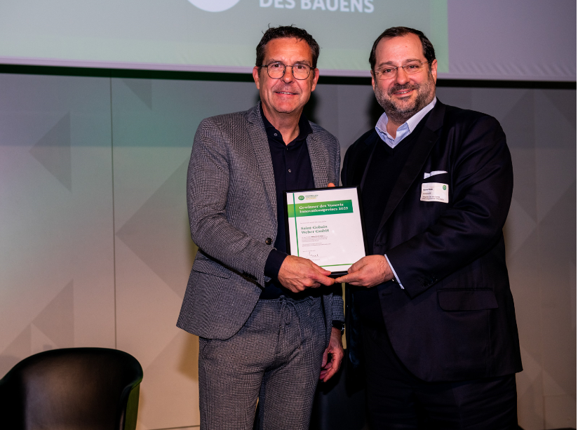
BU: Im Rahmen der Dialogreihe „Perspektiven zur Zukunft des Bauens“ erhielt das recyclingfähige WDV-System weber.therm circle den Vonovia Innovationspreis 2022. Marketingdirektor Christian Poprawa (links) nahm die Auszeichnung am 23.11.2023 in Berlin von Daniel Riedl, Vorstandsmitglied Vonovia SE, entgegen. Foto: Alexander Mertsch für Vonovia

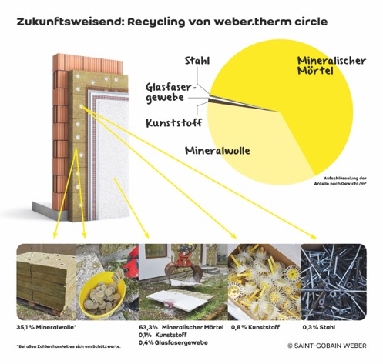

BU: Der sortenreine Rückbau von weber.therm circle ermöglicht eine einfache Rückführung in den Rohstoffkreislauf. Alle Komponenten des bauaufsichtlich zugelassenen WDV-Systems lassen sich wiederverwerten. Grafik: Saint-Gobain Weber

Über Saint-Gobain Weber
Die Saint-Gobain Weber GmbH ist bundesweit einer der führenden Baustoffhersteller und bietet über 800 Premium-Lösungen in den Segmenten Putz- und Fassadensysteme, Fliesen- und Bodensysteme sowie Bautenschutz- und Mörtelsysteme. Die in der Branche einzigartige Bandbreite an Produkten, Systemen und Services macht das Unternehmen zum kompetenten Partner für ganzheitliche Bauplanung und -ausführung. In Deutschland produziert Weber an 14 regionalen Standorten und kann damit schnell auf Kundenbedürfnisse reagieren. Daneben prägt insbesondere eine hohe Innovationskraft das Profil von Saint-Gobain Weber. Der Fokus der vielfach ausgezeichneten Neuentwicklungen liegt auf wohngesunden, umweltschonenden Baustoffen. Weber ist Teil der Saint-Gobain-Gruppe, dem weltweit führenden Anbieter auf den Märkten des Wohnens und Arbeitens.

Kontakt:
Saint-Gobain Weber GmbH
Christian Poprawa
Schanzenstraße 84
40549 Düsseldorf
Tel.: (0211) 91369 280
Fax: (0211) 91369 309
E-Mail: christian.poprawa@sg-weber.de
www.de.weber

